SỞ GIÁO DỤC VÀ ĐÀO TẠO TP.HCM  TRƯỜNG TH, THCS VÀ THPT  EMASI NAM LONG  ĐỀ DỰ BỊ  (Đề thi có 6 trang) | KIỂM TRA HỌC KỲ I NĂM HỌC 2021 - 2022  Môn: TOÁN – Khối:12  Thời gian làm bài: 90 phút  (Không kể thời gian phát đề)
Họ, tên thí sinh:
Số báo danh:

Câu 1: Cho hàm số $y=f(x)$ có bảng biến thiên như hình vẽ:
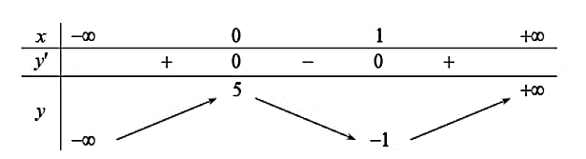
Hàm số đã cho nghịch biến trên khoảng nào?
A. $\left(-∞;0\right)$ | B. $(-∞;1)$ | C. $\left(0;1\right)$ | D. $(0;+∞)$
Câu 2: Nhận định nào sau đây là đúng, khi nói về tính đơn điệu của hàm số $y=\frac{2x-1}{x-1}$.
A. Hàm số nghịch biến trên $R\backslash \{1\}$.
B. Hàm số nghịch biến trên $\left(-∞;1\right)∪(1;+∞)$.
C. Hàm số đồng biến trên từng khoảng $\left(-∞;1\right)$ và $(1;+∞)$.
D. Hàm số nghịch biến trên từng khoảng $\left(-∞;1\right)$ và $(1;+∞)$.
Câu 3: Cho hàm số $y=x^{3}+\sqrt{3}x^{2}+mx+m$ với $m$ là tham số. Tìm tất cả các giá trị thực của $m$ để hàm số đồng biến trên $R$.
A. $m<1$ | B. $m≤-1$ | C. $m≥1$ | D. $m>-1$
Câu 4: Cho hàm số $y=f(x)$ có bảng biến thiên như hình vẽ:
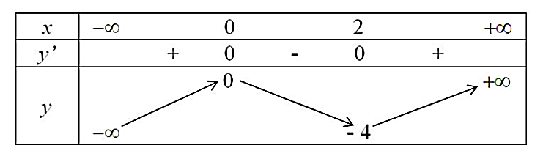
Hàm số đã cho có bao nhiêu điểm cực trị?
A. 0 | B. 1 | C. 2 | D. 3
Câu 5: Cho hàm số $y=f(x)$ có đồ thị như hình vẽ:
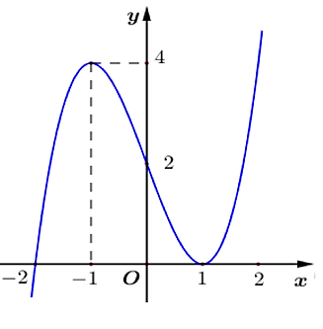
Giá trị nhỏ nhất của hàm số trên đoạn $[-1;1]$ là:
A. $-1$ | B. $1$ | C. $0$ | D. $4$
Câu 6: Giá trị lớn nhất của hàm số $y=x^{3}+3x$ trên đoạn $[0;2]$ là:
A. $\max_{\left[0;2\right]}{y}=0$ | B. $\max_{\left[0;2\right]}{y}=4$ | C. $\max_{\left[0;2\right]}{y}=11$ | D. $\max_{\left[0;2\right]}{y}=14$
Câu 7: Cho hàm số $y=f(x)$ có bảng biến thiên như hình vẽ:
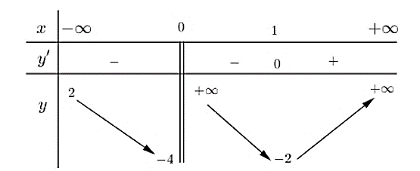
Đường tiệm cận đứng của đồ thị hàm số đã cho là:
A. $x=1$ | B. $x=0$ | C. $y=0$ | D. $y=1$
Câu 8: Tiệm cận đứng của đồ thị hàm số $y= \frac{3-2x}{x+1}$ là:
A. $x=-1$ | B. $x=1$ | C. $y=-2$ | D. $x=2$
Câu 9: Đường cong trong hình dưới đây là đồ thị của hàm số nào?
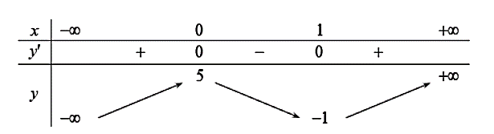
A. $y=12x^{3}-18x^{2}+5$ | B. $y=-12x^{3}+18x^{2}+5$
C. $y=2x^{3}-3x^{2}+1$ | D. $y=x^{4}-x^{2}+5$
Câu 10: Số giao điểm của đường thẳng $y=4x^{2}-1$ và đồ thị hàm số $y=x^{3}+3x+1$ là:
A. $0$ | B. $1$ | C. $2$ | D. $3$
Câu 11: Cho hàm số $y=f(x)$ có đồ thị như hình vẽ
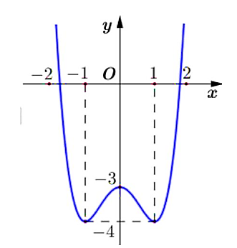
Số nghiệm của phương trình $f\left(x\right)+2=0$ là:
A. $0$ | B. $1$ | C. $2$ | D. $3$
Câu 12: Giá trị của biểu thức $P={64}^{\frac{1}{2}}+{\left(\frac{1}{27}\right)}^{\frac{1}{3}}+{(π+1)}^{0}$ là:
A. $P=\frac{5}{3}$ | B. $P=\frac{9}{2}$ | C. $P=π+\frac{5}{3}$ | D. $P=\frac{28}{3}$
Câu 13: Với $a$ là số thực dương tùy ý, $\log_{7}\left(7a\right)$ bằng:
A. 7$+\log_{7}{a}$ | B. 7$-\log_{7}{a}$ | C. $1+\log_{7}{a}$ | D. $1-\log_{7}{a}$
Câu 14: Với $a>0$, rút gọn biểu thức $A={\left(\sqrt{a}\right)}^{6} . \left(\sqrt[3]{a}\right) . {\left(\sqrt[4]{a}\right)}^{7}$ ta được kết quả là:
A. $A=a^{\frac{61}{12}}$ | B. $A=a^{\frac{67}{12}}$ | C. $A=a^{\frac{23}{60}}$ | D. $A=a^{\frac{23}{12}}$
Câu 15: Tập xác định của hàm số $y=3^{ \frac{x-2}{x+1}}$ là:
A. $D=\left(-∞;-1\right)$ | B. $D=\left(-1 ; +∞\right)$ | C. $D=R \backslash \left\{-1\right\}$ | D. $D=R$
Câu 16: Đạo hàm của hàm số $y=9^{2x}$ bằng:
A$. y^{'}=9^{2x} .\ln{9}$ | B. $y^{'}=2x . 9^{2x-1}$ | C. $y^{'}=2 .9^{2x} .\ln{9}$ | D. $y^{'}=9^{2x}$
Câu 17: Đường cong trong hình dưới đây là đồ thị của hàm số nào?
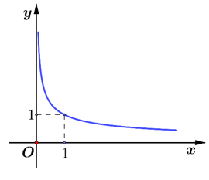
A. $y=x^{2}$ | B. $y=x^{- \frac{1}{2}}$
C. $y=\log_{2}{(2x)}$ | D. $y=2^{1-x}$
Câu 18: Giá trị lớn nhất của hàm số $y=e^{x}+1$ trên đoạn $\left[0;1\right]$ là:
A$. 1$ | B. $\frac{1}{e}$ | C. $e$ | D. $e+1$
Câu 19: Số nghiệm của phương trình ${11}^{2x^{2}+x+2}=121$ với $x∈R$ là:
A$. 0$ | B. 1 | C. $2$ | D. $3$
Câu 20: Tập nghiệm của phương trình $4^{2x+2}-4^{x+2}-4^{x+1}+4=0$ với $x∈R$ là:
A$. \{-2\}$ | B. $\left\{1; \frac{1}{4}\right\}$ | C. $\{1\}$ | D. $\{-1;0\}$
Câu 21: Tập các số thực $x$ thỏa mãn $\log_{\frac{1}{5}}\left(x^{2}-2x+5\right)≤\log_{\frac{1}{5}}{8}$ là:
A. $\left(-∞;-3\right]∪[-1;+∞)$ | B. $\left[-1;3\right]$
C. $(-∞;-1)∪(3;+∞)$ | D. $\left(-∞;-1\right]∪[3;+∞)$
Câu 22: Tập các số thực $x$ thỏa mãn ${\left(\frac{5}{4}\right)}^{4x}≤{\left(\frac{4}{5}\right)}^{1-x}$ là:
A. $\left(-∞;-\frac{1}{3}\right]$ | B. $\left[-\frac{1}{3};+∞\right)$
C. $\left(-∞;\frac{4}{5}\right]$ | D. $\left[\frac{4}{5};+∞\right)$
Câu 23: Cho $f\left(x\right),g(x)$ là các hàm số liên tục trên $R$. Khẳng định nào dưới đây là đúng?
A. | $$\int{k . f\left(x\right)dx}=\int{kdx}+\int{f\left(x\right)dx}$$
B. | $$\int{\frac{f\left(x\right)}{g\left(x\right)}dx}=\frac{\int{f\left(x\right)dx}}{\int{g\left(x\right)dx}}$$
C. | $$\int{\left[f\left(x\right)-g\left(x\right)\right]dx}=\int{f\left(x\right)dx}-\int{g\left(x\right)dx}$$
D. | $$\int{\left[f\left(x\right).g\left(x\right)\right]dx}=\int{f\left(x\right)dx}.\int{g\left(x\right)dx}$$
Câu 24: Khẳng định nào dưới đây là sai?
A. | $$\int{x^{2}dx}=\frac{x^{3}}{3}+C$$ | B. | $$\int{x^{-2}dx}=\frac{x^{-1}}{-1}+C$$
C. | $$\int{x^{-1}dx}=x^{0}+C$$ | D. | $$\int{x^{ \frac{1}{2}}dx}=\frac{x^{\frac{3}{2}}}{\frac{3}{2}}+C$$
Câu 25: Họ nguyên hàm của hàm số $f\left(x\right)=-\cos\left(1+2x\right)$là:
A. $-\frac{\sin\left(1+2x\right)}{2}+C$ | B. $\sin{(1+2x)}+C$
C. $\frac{\sin\left(1+2x\right)}{2}+C$ | D. $-\sin{(1+2x)}+C$
Câu 26: Xét trên khoảng $\left(1;+∞\right)$, tìm một nguyên hàm $F\left(x\right)$của hàm số $f\left(x\right)=\frac{1}{x-1}$ thỏa mãn $F\left(2\right)=3.$
A. $F\left(x\right)=\ln\left(x-1\right)+2$ | B. $F\left(x\right)=\ln\left|x-1\right|+2$
C. $F\left(x\right)=-\ln\left(x-1\right)+3$ | D. $F\left(x\right)=\ln\left|x-1\right|+3$
Câu 27: Khối đa diện đều loại $\{3;3\}$ là:
A. Khối tứ diện đều | B. Khối lập phương
C. Khối hai mươi mặt đều | D. Khối bát diện đều
Câu 28: Khối lập phương có số cạnh là:
A. $12$ | B. $20$ | C. $8$ | D. $6$
Câu 29: Cho khối lăng trụ có diện tích đáy $B=3\sqrt{3}a^{2}$ và chiều cao $h=4\sqrt{3}a$. Thể tích của khối lăng trụ đã cho là:
A. $12a^{3}$ | B. ${36a}^{3}$ | C. $12\sqrt{3}a^{3}$ | D. $6\sqrt{3}a^{3}$
Câu 30: Cho khối chóp $S.ABC$ có đáy $ABC$ là tam giác đều cạnh $2a$, $SC$ vuông góc với mặt phẳng đáy và $SC=a$. Thể tích của khối chóp $S.ABC$ là:
A. $\frac{\sqrt{3}a^{3}}{12}$ | B. $\frac{\sqrt{3}a^{3}}{3}$ | C. $\frac{{\sqrt{3}a}^{3}}{6}$ | D. ${\sqrt{3}a}^{3}$
Câu 31: Cho khối chóp $S.ABCD$ có đáy $ABCD$ là hình chữ nhật có $AB=a, AD=3a$. Tam giác $SAD$ vuông cân tại $S$ và nằm trong mặt phẳng vuông góc với đáy. Thể tích của khối chóp $S.ABCD$ là:
A. $3a^{3}$ | B. $a^{3}$ | C. $\frac{3a^{3}}{2}$ | D. $\frac{{9a}^{3}}{2}$
Câu 32: Cho khối hộp chữ nhật $ABCD.A^{'}{B'C}^{'}D'$ có $AB=2a,AD=a$, khoảng cách giữa hai đáy là $a\sqrt{3}$. Thể tích khối hộp chữ nhật đã cho là:

A. $\frac{2\sqrt{3}a^{3}}{3}$ | B. $\frac{\sqrt{3}a^{3}}{3}$ | C. $2\sqrt{3}a^{3}$ | D. ${\sqrt{3}a}^{3}$
Câu 33: Cho hình nón có bán kính đáy là $6a$, độ dài đường sinh là $7a$. Diện tích xung quanh của hình nón đó là:
A. $42πa^{2}$ | B. $14πa^{2}$ | C. $28πa^{2}$ | D. $84πa^{2}$
Câu 34: Một khối nón có thể tích bằng $4π$ và chiều cao là $3$. Bán kính đường tròn đáy của hình nón là:
A. $1$ | B. $\frac{2\sqrt{3}}{3}$ | C. $\frac{4}{3}$ | D. $2$
Câu 35: Cho một hình nón và một mặt phẳng qua trục cắt hình nón đó tạo ra thiết diện là một tam giác đều cạnh $3a$. Diện tích xung quanh của hình nón đã cho là:
A. $\frac{9}{2}πa^{2}$ | B. $9πa^{2}$ | C. $\frac{27}{4}πa^{2}$ | D. $3πa^{2}$
Câu 36: Cho một hình trụ có bán kính đáy $r=8 cm$, chiều cao $h=3 cm$. Diện tích xung quanh của hình trụ đó là:
A. $24π {cm}^{2}$ | B. 48$π {cm}^{2}$ | C. $12π {cm}^{2}$ | D. $192π {cm}^{2}$
Câu 37: Cho một khối trụ có bán kính đáy là $2a$ và chiều cao gấp đôi đường kính đáy. Thể tích của khối trụ đó là:
A. $4πa^{3}$ | B. $8πa^{3}$ | C. $16πa^{3}$ | D. $32πa^{3}$
Câu 38: Cho một hình trụ có chu vi đáy bằng $4π$. Cắt hình trụ này bằng một mặt phẳng qua trục thì được thiết diện là một hình vuông. Diện tích xung quanh của hình trụ đã cho là:
A. $8π$ | B. $12π$ | C. $16π$ | D. $24π$
Câu 39: Cho mặt cầu có bán kính $r=a\sqrt{3}$. Diện tích của mặt cầu này là:
A. $8\sqrt{3}π$ | B. $12π$ | C. $24π$ | D. $48π$
Câu 40: Cho khối cầu có chu vi đường tròn lớn của nó là $7π$. Thể tích của khối cầu đó là:
A. $\frac{49π }{3}$ | B. $\frac{343π }{6}$ | C. $49π$ | D. $343π$

------ HẾT ------
Thí sinh được sử dụng máy tính cầm tay và không được sử dụng tài liệu.
Giám thị không giải thích gì thêm.

SỞ GIÁO DỤC VÀ ĐÀO TẠO  THÀNH PHỐ HỒ CHÍ MINH  TRƯỜNG TH, THCS VÀ THPT EMASI NAM LONG | ĐÁP ÁN ĐỀ KIỂM TRA HỌC KỲ I  NĂM HỌC 2021 - 2022  Môn Toán - Khối 12  ĐỀ DỰ BỊ
1. C | 2. D | 3. C | 4. C | 5. C
6. D | 7. B | 8. A | 9. A | 10. D
11. C | 12. D | 13. C | 14. A | 15. C
16. C | 17. B | 18. D | 19. C | 20. D
21. D | 22. A | 23. C | 24. C | 25. A
26. D | 27. A | 28. A | 29. B | 30. B
31. C | 32. C | 33. A | 34. D | 35. A
36.B | 37. D | 38. C | 39. B | 40. B

